Frekansı A0 girişinden verilen analog değere gore değişebilen bir sinus dalga oluşturunuz.
PWM modul kullanılacaktır
Sinus için gereken tablo değerleri tabloda verilmiştir
Analog stimulus kullanılacaktır. Üretilen sinus dalganın frekansını siz belirleyiniz
Öncelikle bir sinus üreten dalga oluşturunuz
İkinci olarak sinus dalganınfrekans değişimini analog değere göre sağlayınız

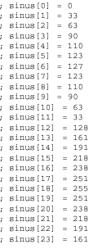

http://mcu.st.com/familiesdocs-ST52510K3-76.html de verilen
Programming ST5 AD converter |  | Feb-2003 | 531 KB

Zip dosyasındaki timer 4, timer 5, timer6 uygulama dosyaları üçayrı grup için verilmiştir. Program çalıştırılacak, çalışması yorumlanacaktır gereken stimulus dosyası aynı zip dosyasında verilmiştir.

